|  |  |  |  |
| --- | --- | --- | --- |
|  | Window带宽 | 机头带宽write | 机头cpu使用率 |
| 16:4(笔记本) | 48MB/s | 53MB/s | 37% |
| 16:4(1iscsi) 虚拟机 | 57MB/s | 63MB/s | 25% |
| 16:4(2iscsi) 虚拟机 | 75MB/s | 90MB/s | 36% |
| 16:4(3iscsi) 虚拟机 | 80MB/s | 100MB/s | 41% |

1.X86机头测试方法 fio -filename=/gluster/1 -direct=1 -iodepth=32 -thread -rw=write -ioengine=libaio -bs=4M -size=64G -numjobs=64 -runtime=600 -group_reporting -name=mytest

启动3个fio去写的时候，速度达到120~130MB/s, cpu占用率43%，每个arm节点能有14MB/s

当使用4个fio测时带宽没有明显增加并且cpu占用达到54%，

使用5个fio cpu使用率不稳定，性能有下降

2.Iscsi测试分析

2.1 一个iscsi服务

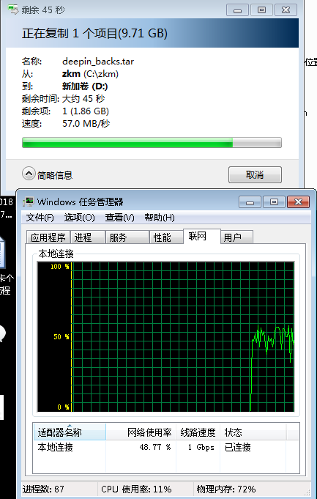

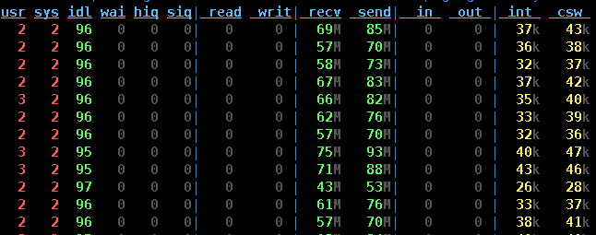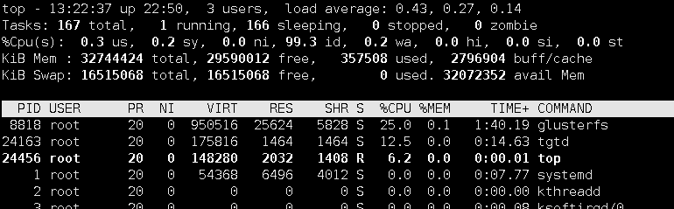

2.2 2个iscsi服务

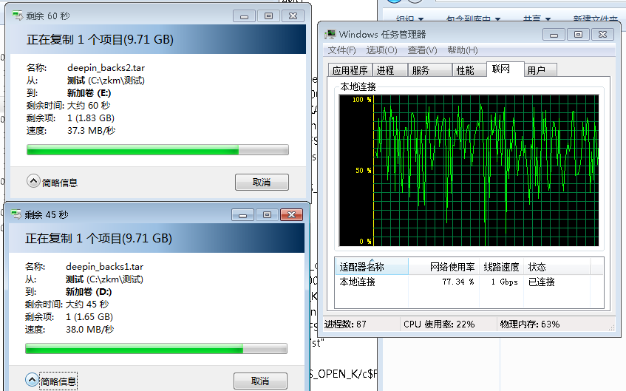

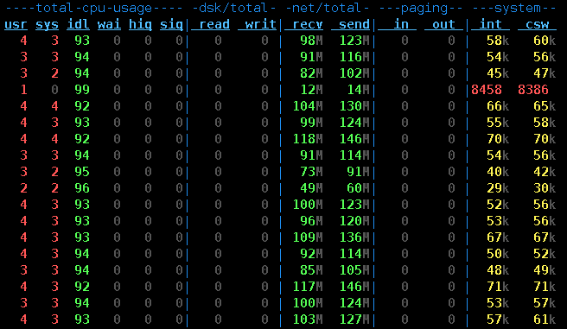

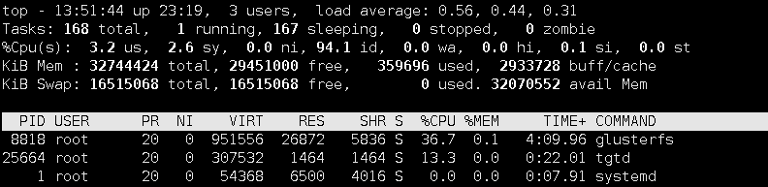

2.3 3个iscsi服务

